..

Тема урока: Назначение и боевые свойства автомата Калашникова
Урок изучения нового материала.
Девиз « Скажи мне, и я забуду .
Покажи мне, и я запомню.
Дай сделать мне, и я пойму»
Сократ.
Цель:
- Рассмотреть назначение и боевые свойства АК;
- Выполнить практические действия неполной разборки, сборки автомата;
- Сформировать мотивацию к самостоятельному поиску необходимой информации;
- Повторить законы движения тел в поле силы тяжести и применить их к решению задач военного содержания;
- Повторить учебный материал по физике, лежащий в основе современной военной техники.
- Повысить познавательную активность учащихся при изучении предмета ОБЖ и физики.
- Воспитывать чувство патриотизма у учащихся.
Оборудование : компьютер, проектор, телефонная сеть, макет автомата Калашникова. Дидактический материал: презентация АК, плакаты, карточки (на каждого ученика), калькулятор, учебники ОБЖ для 10 класса, учебник физики 10 класса, мультимедийный диск «Физика, 7-11 класс. Библиотека наглядных пособий» лист рабочей тетради.
Ход урока
I .Введение.
1. Подготовка к уроку.
2.Организационная часть
• До начала урока подготовить доску записать дату, тему урока (назначение и боевые свойства АК), девиз урока, расположение парт «П» дидактический материал, мультимедийное оборудование.
• До начала урока дежурный получает задание – раздать дидактический материал (карточки – боевые свойства АК, карточки с задачами по физике с выбором ответов).
3. Актуализация темы урока и мотивация учащихся.
Ребята, тема нашего урока называется «Назначение и боевые свойства автомата Калашникова». На уроке вы узнаете о назначении и боевых свойствах АК и его легендарном конструкторе, юноши выполнят практические действия неполной разборки, сборки автомата. Девушки на практической части применят свои знания законов физики: сохранения энергии, сохранения импульса, законов кинематики к решению задач по военной тематике.
III. Основная часть.
Изучение новой темы.

Тема: Назначение и боевые свойства автомата Калашникова.
На экране высвечивается слайд № 1.
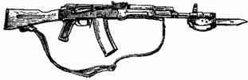
Рис.1. Автомат Калашникова.(АКМ)
1. 7,62-мм модернизированный автомат Калашникова
является индивидуальным оружием и предназначен для уничтожения живой
силы противника. Для поражения противника в рукопашном бою к автомату
присоединяется штык-нож.
2. Для стрельбы из автомата применяются патроны образца 1943 г. с
обыкновенными (со стальным сердечником), трассирующими и
бронебойно-зажигательными пулями.
Из автомата ведется автоматический огонь или одиночный огонь
(стрельба одиночными выстрелами). Автоматический огонь является
основным видом огня из автомата; он ведется короткими (до 5 выстрелов)
и длинными (до 10 выстрелов) очередями и непрерывно. Подача патронов
при стрельбе производится из коробчатого магазина емкостью на 30
патронов.
Наиболее действительный огонь из автомата - на расстояния до 400
м. Прицельная дальность стрельбы - 1000 м. Дальность прямого выстрела
по грудной фигуре - 350 м, по бегущей фигуре - 525 м. Сосредоточенный
огонь из автоматов по наземным целям ведется на дальность до 800 м, а
по самолетам и парашютистам - до 500 м.
Темп стрельбы около 600 выстрелов в минуту.
Боевая скорострельность: при стрельбе очередями - до 100
выстрелов в минуту, при стрельбе одиночными выстрелами - до 40
выстрелов в минуту.
Вес автомата без штыка-ножа со снаряженным магазином из легкого
сплава: АКМ-3,6 кг; АКМС-3,8 кг. Вес штыка-ножа с ножнами 450 г.

Преподаватель ОБЖ : В первую очередь мы должны рассмотреть биографию легендарного конструктора Михаила Калашникова. Рассказать. Автомат прост по устройству и имеет высокие боевые качества. На основании этого автомат находится на вооружении многих стран мира.

На экране - слайд № 2.
Краткие биографические данные о советском конструкторе М.Т.Калашникове.
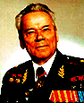

КАЛАШНИКОВ
Михаил Тимофеевич
(родился 11 ноября 1919 г.)

вошел в историю стрелкового оружия не только как создатель лучшего в мире автомата, но и как конструктор, который впервые в мире разработал и широко внедрил в войска целый ряд унифицированных образцов автоматического стрелкового вооружения, идентичных по схеме автоматики, устройству и принципу работы.
В 1950-1970 гг. на базе АК на вооружение Советской Армии был принят целый ряд унифицированных образцов стрелкового автоматического оружия, разработанный М.Т. Калашниковым: АКМ, АКМС, АК74, АКС74, АК74У, РПК, РПКС, РПК74, РПКС74, ПК, ПКС, ПКМ, ПКСМ, ПКТ, ПКМТ, ПКБ, ПКМБ.
Автоматическое оружие системы М.Т. Калашникова широко распространено в мире. Автоматов системы М.Т. Калашникова различных модификаций, по имеющимся в литературе сведениям, к середине 1990 г. всего было изготовлено около 70 миллионов штук.

На экране - слайд №3.
Автомат состоит и следующих частей и механизмов. 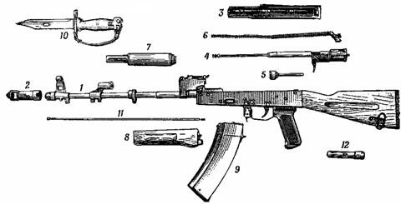
Преподаватель ОБЖ : Уч-ся предлагается открыть учебник на странице (148), учитель на плакате рассказывает и показывает основные части и механизмы автомата. Преподаватель просит выписать в рабочую тетрадь части под цифрами, 1 -ствол со ствольной коробкой, с прицельным приспособлением и прикладом, 2 -крышка ствольной коробки, 3 -затворная рама, 4 -затвор, 5 - возвратный механизм, 6 -газовая трубка со ствольной накладкой, 7 -ударно-спусковой механизм, 8 -цевья, 9 -магазин, 10 -пенал с принадлежностями, дополнительно – шомпол, переводчик. Подчеркнуть все кроме 1 и 8.
Основные части и механизмы автомата:
1 -ствол со ствольной коробкой, с прицельным приспособлением и прикладом, 2 -крышка ствольной коробки, 3 -затворная рама, 4 -затвор, 5 -возратный механизм, 6 -газовая трубка со ствольной накладкой, 7 -ударно-спусквой механизм, 8 -цевья, 9 -магазин, 10 -пенал с принадлежностями
Основные части и механизмы автомата:
1 -ствол со ствольной коробкой, с прицельным приспособлением и прикладом, 2 -крышка ствольной коробки, 3 -затворная рама, 4 -затвор, 5 -возратный механизм, 6 -газовая трубка со ствольной накладкой, 7 -ударно-спусквой механизм, 8 -цевья, 9 -магазин, 10 -пенал с принадлежностями
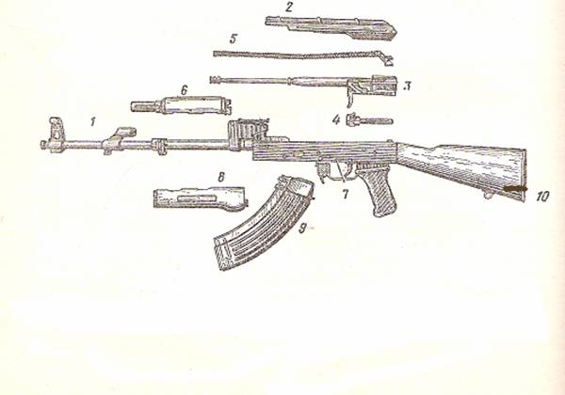
На экране высвечивается слайд № 4:
Боевые свойства автомата Калашникова.
Преподаватель ОБЖ: теперь рассмотрим карточку, где представлены боевые свойства автомата Калашникова. Учитель на экране раскрывает основные характеристики автомата. И заостряет внимание на расхождение данных в таблице учебника и карточке. Связанно с модернизацией автомата в разные годы. Данные, приведенные, в карточке и презентации основаны на модернизации автомата 1974г, а данные, указанные в учебнике 1963г. Расхождение в калибре, начальной скорости пули автомата.
На экране высвечивается слайд № 5
Калибр: | 5.45mm | 7.62
Патрон: | model 1974, 5.45x39 | model 1963
Емкость магазина: | 30 патронов
Вес: | 3,5 kg (с полным магазином) | 3.6
Длина (без штыка): | 933 mm
Длина со сложенным прикладом: | 700 mm
Прицельная дальность: | 1000 m
Начальная скорость: | 920 m/s | 715
Начальная энергия: | 1316J
Страна производитель: | Россия
Дальность прямого выстрела | 350 м .
Боевая скорострельность  при стрельбе очередями  при стрельбе одиночным выстрелом | До 100 выстрелов в минуту.  До 40 выстрелов в минуту.
Темп стрельбы | 600, выстр./мин.
(звуковой):
Разборка и сборка АК

На экране высвечивается слайд № 6
Разборка автомата может быть. Учитель объясняет, когда проводится полная и неполная разборка автомата. Полная разборка автомата производится для чистки при сильном загрязнении автомата, во всех остальных случаях производятся неполная разборка.
Преподаватель ОБЖ: Разборку и сборку автомата производят на столе или чистой подстилке; части и механизмы укладывают в порядке разборки.
Порядок неполной разборки автомата. Определяются ключевые фразы и записывают в рабочую тетрадь. Преподаватель ОБЖ: начинает детальный показ неполной разборки АК, проговаривая каждое действие: Отделить магазин, перевести переводчик вниз, осмотреть патронник , спустить курок боевого взвода в положении автомата 45-60° от поверхности стола, вынуть пенал с принадлежностью, отделить шомпол, отделить крышку ствольной коробки, отделить возвратный механизм, отделить затворную раму с затвором, отделить затвор от затворной рамы, отделить газовую трубку со ствольной накладкой.
Порядок сборки автомата после неполной разборки. Преподаватель ОБЖ: начинает детальный показ сборки автомата после неполной разборки, проговаривая каждое действие. Присоединить газовую трубку со ствольной накладкой, присоединить затвор к затворной раме, присоединить затворную раму с затвором к ствольной коробке, присоединить возвратный механизм, присоединить крышку ствольной коробки, спустить курок с боевого взвода и поставить на предохранитель, присоединить шомпол, вложить пенал в гнездо приклада, присоединить магазин к автомату.
Работа в группах.
Учащимся предлагается выполнить практическое задание, для этого они делятся на две группы:
- юноши – выполняют практическое задание по разборки, сборки АК; На экране высвечивается слайд ( норматив разборки, сборки ). Выполнив практическую часть, учащийся отвечает на тест 13 слайд, отметка выставляется автоматически;
- девушки распределяются на 2 группы и решают задачи, отвечают на вопросы, проводят опыты, связанные с боевыми свойствами АК (интеграция с физикой). Две ученицы выполнят практическую работу за компьютером в программе Физика, 7-11 класс. Библиотека наглядных пособий.
• и отдельное задание получает два ученика, войдя в сеть интернет, один из них находит полную биографию М. Калашникова, другой историю модернизации АК ( http://axe.inion.ru/prod.htm ) - Оружейка. Собрание оружейных ссылок.
Время (10 мин)
Выполнить практическую работу по 1 человеку от группы за компьютером
Количество баллов - 3..
Практическая работа № 1.(приложение №1)
Практическая работа № 2. (приложение №2)
1 Ответы на вопросы (правильный ответ 1 балл). Максимальное количество баллов – 6.
«При изучении наук задачи полезнее правил» И Ньютон
2. Решение задач по карточкам . (Приложение № 1) Максимальное количество баллов – 6.
Проверка и защита практической части: на доске коды правильных ответов.
III. Заключение
Проверка и защита практической части: на доске коды правильных ответов.
Учащиеся оценивают результаты своей работы в группе
Итог урока, домашнее задание.
Преподаватель на этом уроки вы
- узнали о назначении и боевых свойствах автомата Калашникова;
- ознакомились с его основными частями и механизмами;
- научились разбирать и собирать АК;
- узнали о том, что разборка АК бывает неполная и полная;
- усвоили порядок действий, связанных с разборкой, сборкой АК.
- повторили законы физики и убедились в необходимости их знания для расчета траекторий полета пули для попадания в цель.
Домашнее задание Огневая подготовка; прочесть записи рабочей тетради; подготовить доклад из материала, добытого самостоятельно, получив информацию из дополнительного источника: «Биография М.Т. Калашникова», «Кузнецова» готовит презентацию в PowerPoint по теме «Модернизация автомата Калашникова».

